الفصل الأول: مقدمة في SPSS
  - مصطلحات إحصائية هامه
- المتغير
هو خاصية يمكن ملاحظتها أو قياسها، وتختلف من فرد إلى آخر أو من حالة إلى أخرى. تنقسم المتغيرات إلى نوعين رئيسيين:
- المتغير الوصفي أو النوعي
هو متغير يوجد في شكل كلمات أو أرقام لا تجرى عليها العمليات الحسابية. وينقسم إلى نوعين:
- المتغير الوصفي الاسمي
هو متغير تكون صفاته غير قابله للترتيب أو أرقام لا يجرى عليها العمليات الحسابية. ويكون المقياس (Nominal)، مثل:
- النوع: ذكر/أنثى.
- الحالة الاجتماعية: أعزب/متزوج.
- رقم الطالب: 101/102/103، حيث تستخدم الأرقام كمعرّفات للطلاب ولا يجرى عليها العمليات الحسابية.
- المتغير الوصفي الرتبي
هو متغير تكون صفاته قابلة للترتيب تصاعديًا أو تنازليًا. ويكون المقياس (Ordinal)، مثل:
- مستوى المعيشة: منخفض/متوسط/مرتفع.
- تقدير الطالب A/B/C.
- المتغير الكمي
هو متغير يعبر عن مقدار عددي يمكن إجراء العمليات الحسابية عليه. ويكون المقياس في هذه الحاله Scale، مثل
- عدد الموظفين
- عدد الأطفال.
- الطول
- الوزن.
  - ما هو برنامج SPSS
SPSS هو اختصار لاسم Statistical Package for the Social Sciences، ويُترجم إلى الحزمة الإحصائية للعلوم الاجتماعية. وهو برنامج حاسوبي متكامل يُستخدم لإدخال البيانات وإدارتها وتحليلها وإجراء مجموعة واسعة من الأساليب الإحصائية.
  - نافذات برنامج SPSS
يحتوي برنامج SPSS على نافذتين رئيسيتين للعمل مع البيانات:
- نافذة محرر البيانات (Data Editor Window)
تعرض البيانات في صورتين:
- عرض البيانات (Data View)
- عرض المتغيرات (Variable View)
- نافذة عرض المخرجات (Output Viewer Window)
تعرض نتائج تحليل البيانات.
(1-3-1) نافذة محرر البيانات (Data Editor Window)
أولا: نافذة عرض المتغيرات (Variable View):
وفيما يلي يتم تقديم وصف لما تعنيه المصطلحات الخاصة بأسلوب عرض المتغيرات:
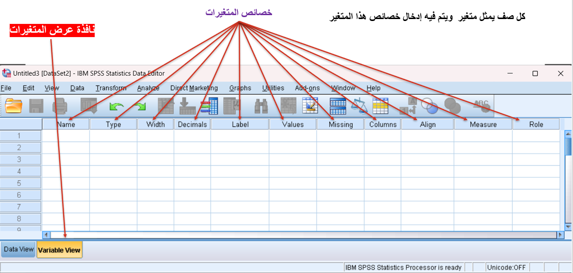
- اسم المتغير (Name):
هو الاسم الذي يختاره المُستخدِم للمتغير، ويمكن استخدام اللغة العربية أو الإنجليزية لإدخال أسماء المتغيرات، مع ملاحظة أنه لا يمكن استخدام المسافات بين الأحرف أو استخدام بعض الرموز ضمن اسم المتغير مثل (&) أو ابتداء اسم المتغير برقم. ولا يمكن استخدام المسافات أو الرموز الخاصة مثل ( !، ?، '، *). ولا يمكن أن ينتهي اسم المتغير بنقطة. و في حال عدم كتابة اسم محدد للمتغير من قِبل المُستخدِم، فإنه يتم إعطاء الاسم الافتراضي "VAR00001" للمتغير الأول، والاسم "VAR00002" للمتغير الثاني، ...، وهكذا.

- نوع المتغير (Type):
لتعريف نوع البيانات فى هذا المتغير، أنقر النقاط الثلاث فى خانة Type حيث يظهر الصندوق الحوارى Variable Type التالي:
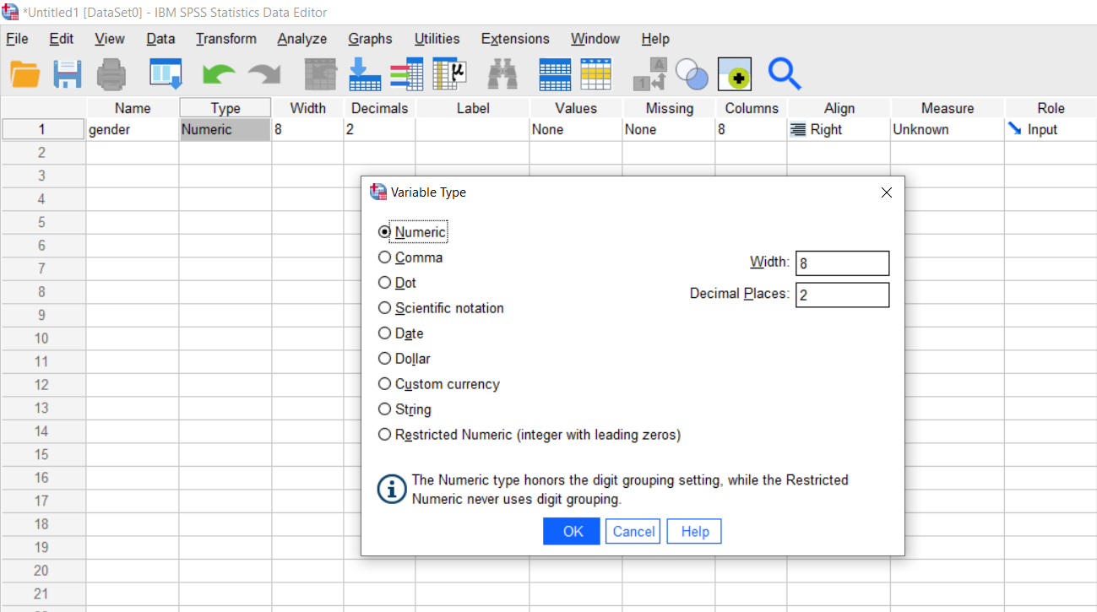
وهو يحدد الأنواع المختلفة للمتغيرات، مع ملاحظة أن نوع المتغير يتحدد تلقائيا بأنه رقمى (Numeria)، ويمكن تعريف نوع المتغير بالأنواع الموجودة في المربع (مع التركيز على نوعين رئيسيين هما):
- Numeric: إذا ان رقميا.
- :String إذا كان نصيا.
- عرض المتغير (Width)
يسمح لك Width بتحديد عدد الأحرف التي سيسمح برنامج SPSS بإدخالها للمتغير.
- عدد الخانات (المنازل) العشرية (Decimals)
ويتم فيها تحديد عدد الخانات العشرية المرغوبة للأعداد، وتكون عادة صفر للأعداد الصحيحة، والعدد الافتراضي للخانات العشرية هو 2.
- وصف المتغير (Label):
والذي يمكنك من إعطاء وصف اسمي للمتغير للمساعدة في فهم ما يمثله هذا المتغير. ويمكن أن يكون الوصف باللغة العربية، وأيضا يمكن هنا استخدام المسافات والرموز بمعنى أنه يمكن للمستخدِم كتابة ما يريده بدون قيود. وهذا الوصف هو ما يتم عرضه كبديل عن اسم المتغير في نتائج التحليل، وفي حالة عدم إضافة تعريف للمتغير فإن هذه الخانة تبقى فارغة افتراضيا
- تسميات القيم (Values)
لتسمية القيم للمتغير، أنقر النقاط الثلاث فى خانة Values حيث يظهر الصندوق الحوارى Values Lable التالي:
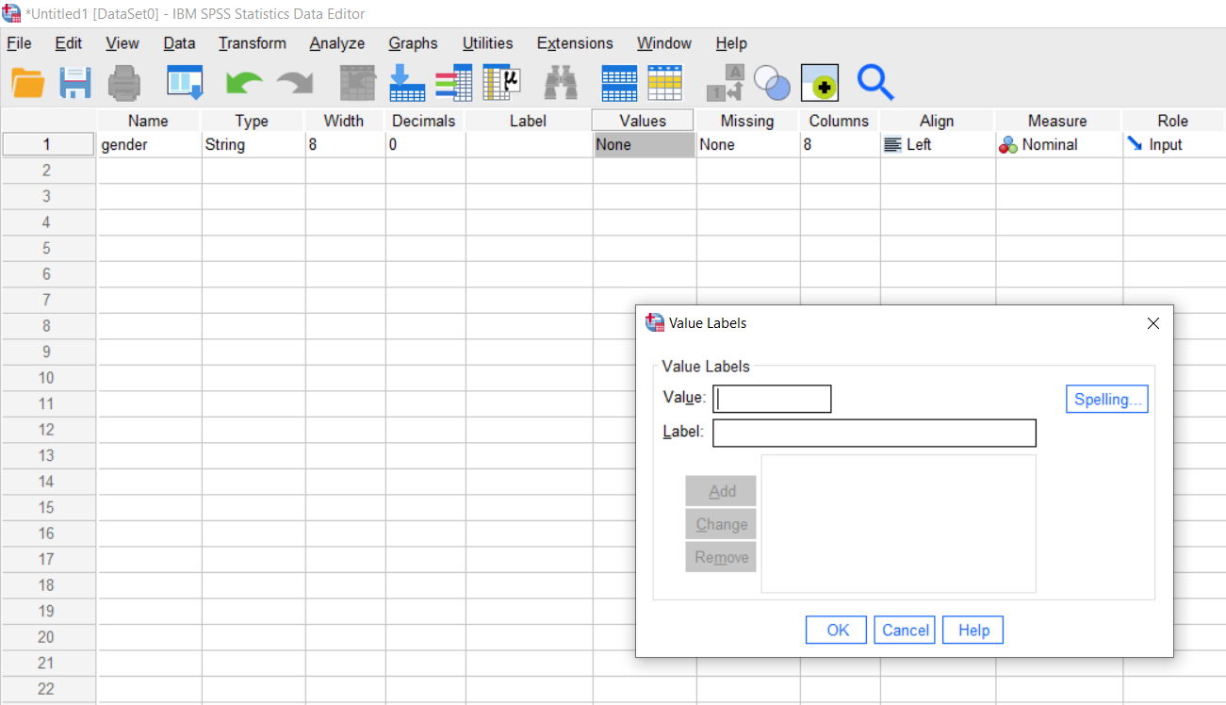

- تُستخدم Values لتوضيح الأرقام التي تمثل كل فئة عندما يكون المتغير متغيرًا فئويًا.
- في خانة Value اكتب الرقم ، وفي خانة Label اكتب اسم الرمز.
- بعد تحديد القيم، اضغط Add ثم اضغط OK
- القيم المفقودة: (Missing)
في بعض الأحيان قد يرغب المُستخدِم بالتمييز بين قيم مفقودة فعليا وأخرى ناتجة عن عدم الرغبة في الإجابة، كما هو الحال مثلا في بعض الاستبيانات؛ فأحيانا قد يتم فقد بعض استمارات الاستبيان وهذا يندرج تحت مسمى القيم المفقودة فعليا، وأحيانا قد لا يرغب الشخص المستبين في الإجابة عن سؤال معين فتنتج قيمة مفقودة بسبب عدم الاستجابة. في مثل هذه الحالات، يمكن للمستخدِم استخدام هذه الخانة لتعريف القيم المفقودة كما يرغب. وفي حالة عدم وجود قيم مفقودة في المتغير فإن الخانة يظهر فيها الوصف لا يوجد (None).
- عرض العمود (Columns):
ويمثل المساحة التي ستشغلها قيم المتغير ضمن العمود، وهو خيار شكلي فقط لا يؤثر تغييره في تغيير قيم المتغير. ويكون عرض العمود الافتراضي للمتغير هو 8.
- محاذاة قيم المتغير (Align):
وهو الخيار الخاص بمحاذاة قيم المتغير إلى اليمين (Right) ضمن العمود أو اليسار (Left) أو المنتصف (Center). علما بأن الوضع الافتراضي للمحاذاة يكون إلى اليمين.
- نوع أو قياس المتغير (Measure):
في هذه الخانة يتم تحديد نوع المتغير من بين ثلاثة خيارات؛ كمي (Scale) أو وصفي رتبي (Ordinal) أو وصفي اسمي (Nominal). أما إذا لم يتم تحديد نوع المتغير من قِبل المستخدِم فسيظهر الوصف (Unknown) بمعنى أن نوع المتغير غير محدد.
ثانيا نافذة عرض البيانات (Data View)
المكان الذي يتم فيه إدخال البيانات:
- الصفوف (Rows): تمثل الحالات أو السجلات (Cases).
- الأعمدة (Columns): تمثل المتغيرات (Variables).

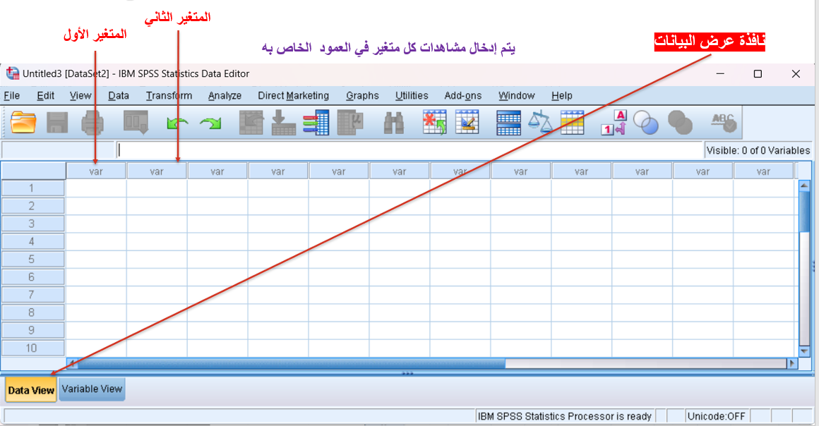

مثال 1
البيانات التالية تمثل بيانات 7 موظفين في إحدى الشركات، وتشمل كل من النوع، عدد الأطفال، الدخل الشهري، وحالة التدخين.
رقم الموظف | النوع | عدد الأطفال | الدخل الشهري | التدخين
1 | ذكر | 2 | 5000 | مدخن
2 | أنثى | 1 | 4500 | غير مدخن
3 | ذكر | 3 | 6500 | غير مدخن
4 | أنثى | 2 | 5500 | مدخن
5 | ذكر | 0 | 4000 | غير مدخن
6 | أنثى | 3 | 7000 | غير مدخن
7 | ذكر | 2 | 6000 | مدخن
المطلوب:
  - متغير النوع عبارة عن متغير ........ ومقياسه ........
- وصفي، Nominal
- وصفي، Ordinal
- كمي، Scale
- كمي، Ordinal
  - متغير عدد الأطفال عبارة عن متغير ........ ومقياسه ........
- وصفي، Nominal
- كمي، Scale
- وصفي، Ordinal
- كمي، Nominal
  - متغير الدخل الشهري عبارة عن متغير ........ ومقياسه ........
- وصفي، Ordinal
- وصفي، Nominal
- كمي، Scale
- كمي، Nominal
  - متغير التدخين عبارة عن متغير ........ ومقياسه ........
- كمي، Scale
- وصفي، Ordinal
- وصفي، Nominal
- كمي، Nominal
  - أخد لقطة شاشة واضحة لشاشة Variable View
  - أخد لقطة شاشة واضحة لشاشة Data View

البيانات التالية تمثل بيانات 7 طلاب في إحدى الكليات، وتشمل كل من: رقم الطالب (ID)، النوع، القسم، والمصروف الشهري.
رقم الطالب (ID) | النوع | القسم | المصروف الشهري
1 | ذكر | إدارة | 2500
2 | أنثى | محاسبة | 3000
3 | ذكر | تسويق | 2800
4 | أنثى | إدارة | 3500
5 | ذكر | محاسبة | 2200
6 | أنثى | تسويق | 3200
7 | ذكر | إدارة | 2700
المطلوب:
- متغير ID عبارة عن متغير ........ ومقياسه ........
- كمي، Scale
- وصفي، Nominal
- كمي، Ordinal
- وصفي، Ordinal
- متغير النوع عبارة عن متغير ........ ومقياسه ........ .
- كمي، Scale
- وصفي، Nominal
- وصفي، Ordinal
- كمي، Nominal
- متغير القسم عبارة عن متغير ........ ومقياسه ........
- كمي، Scale
- وصفي، Ordinal
- وصفي، Nominal
- كمي، Nominal
- متغير المصروف الشهري عبارة عن متغير ........ ومقياسه ........
- وصفي، Nominal
- وصفي، Ordinal
- كمي، Scale
- كمي، Nominal
- أخذ لقطة شاشة واضحة لشاشة Variable View بعد إدخال خصائص المتغيرات.
- أخذ لقطة شاشة واضحة لشاشة Data View بعد إدخال البيانات

البيانات التالية تمثل بيانات 7 طلاب في إحدى الكليات، وتشمل كلًا من: رقم الطالب (ID)، التخصص، عدد ساعات الدراسة أسبوعيًا، المصروف الشهري، ومستوى التحصيل الدراسي.
رقم الطالب (ID) | التخصص | عدد ساعات الدراسة أسبوعيًا | المصروف الشهري | مستوى التحصيل
1 | علوم | 12 | 2000 | متوسط
2 | آداب | 8 | 2500 | منخفض
3 | تجارة | 15 | 3000 | مرتفع
4 | علوم | 18 | 2200 | مرتفع
5 | آداب | 10 | 2800 | متوسط
6 | تجارة | 14 | 3500 | مرتفع
7 | علوم | 9 | 1800 | متوسط
المطلوب:
- متغير رقم الطالب (ID) عبارة عن متغير ........ ومقياسه ........
- كمي، Scale
- وصفي، Nominal
- كمي، Ordinal
- وصفي، Ordinal
- متغير التخصص عبارة عن متغير ........ ومقياسه ........
- كمي، Scale
- وصفي، Ordinal
- وصفي، Nominal
- كمي، Nominal
- متغير عدد ساعات الدراسة أسبوعيًا عبارة عن متغير ........ ومقياسه ........
- وصفي، Nominal
- كمي، Scale
- وصفي، Ordinal
- كمي، Nominal
- متغير المصروف الشهري عبارة عن متغير ........ ومقياسه ........
- وصفي، Nominal
- وصفي، Ordinal
- كمي، Scale
- كمي، Nominal
- متغير مستوى التحصيل الدراسي عبارة عن متغير ........ ومقياسه ........
- كمي، Scale
- وصفي، Nominal
- وصفي، Ordinal
- كمي، Nominal
- أخذ لقطة شاشة واضحة لشاشة Variable View بعد إدخال خصائص المتغيرات.
- أخذ لقطة شاشة واضحة لشاشة Data View بعد إدخال البيانات.

